以下几点是我们在平时学习过程必须要去认真学习的：

ffmpeg

h264、h265

rtsp(这里面更多的是rtp和rtcp)、rtmp

常见的封装格式（ts、flv、mp4等）

音频、视频，关于它的解码和编码

webrtc，这个更多的是在流媒体这块更偏向互联网方向，当然现在很多嵌入式岗位也会要求这个。

这里也外加一点硬性的基本要求：c/c++、数据结构、网络基础知识，这里不乏要学习go(当然这块偏向互联网，对于嵌入式岗位的朋友，可以不用去学习，但是c和c++这最基本的要求)

不知道大家看完这些，内心是什么感受哈，如果你是一个对音视频这块安全是刚接触的话，可以从基本的一些基础知识开始，比如说，大部分书籍上写的基础知识点：

帧率、分辨率、刷新率

编码格式和封装格式

码率和画质

DTS和PTS

时间戳

当你对上面的一些概念有了一个大概的了解后，就可以去学习一下ffmpeg的使用，比如说它的常用命令使用，刚开始学习，我建议你到它的官网学习哈（当然在这之前，你要搭建一个ffmpeg环境，不然光看，不动手，肯定是学不会的，这里建议可以不用去看书，直接看手册一定可以学会的）：

[ffmpeg的手册](https://www.ffmpeg.org/ffmpeg.html)

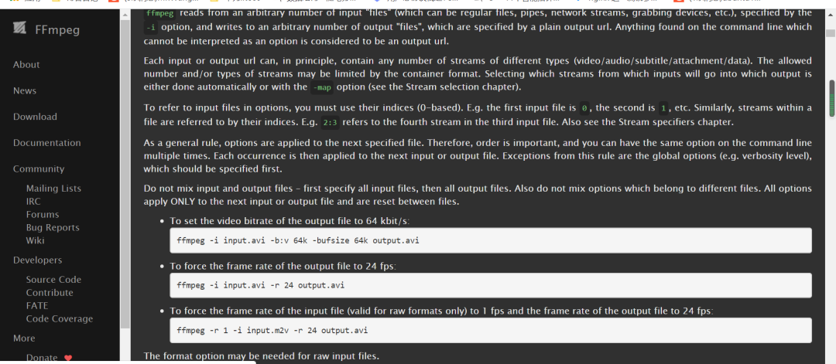

然后接着你可以学习使用ffmpeg常用接口，刚学这个ffmpeg，建议不要去研究它的源码（这个东西比较耗时间，等你有了一定知识量或者基础更扎实了，你再来研究里面的原理也不迟，现阶段你要的就是使用起来，可以做一些简单的东西出来，比如播放器等等），关于ffmpeg开源项目，可以在学习ffmpeg的时候，可以参考雷霄骅前辈的学习总结：

[雷霄骅学习总结](https://blog.csdn.net/leixiaohua1020?spm=1001.2014.3001.5509)

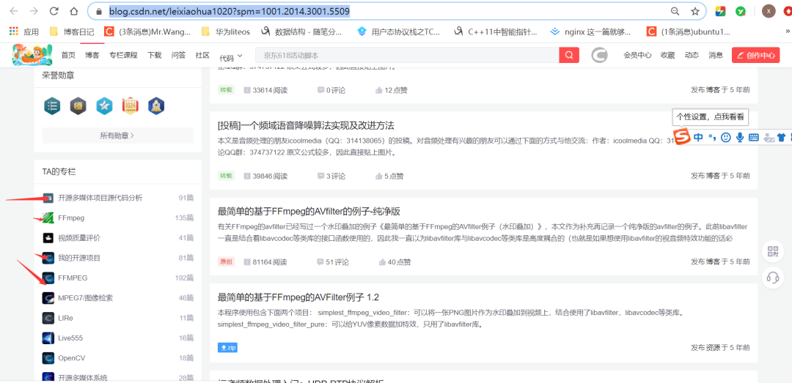

接着往下，你可以去学习rtsp、rtmp相关协议，学习这些协议的时候，更多的是动手写代码实践，因为关于协议的文档里面的知识点很多，你不可能一下记住，只有使用起来，才能理解和掌握的更深。

最后，我个人建议，你可以学习一下开源的流媒体服务器srs:

[流媒体服务器](https://github.com/ossrs/srs)

一些该支持的都支持了：

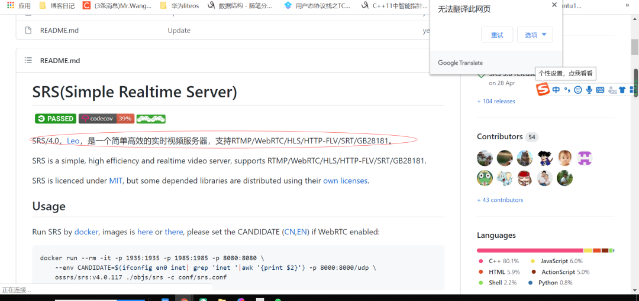

## **二、个人看法：**

这里的学习路线，我没有去展开具体知识去分享，我觉得把大体的方向给大家列出来就行，具体的细节知识点，你在学习这些大方向的时候，自然而然的就会遇到！其实音视频资料我这里有很多，有需要的朋友可以微信私下找我拿：

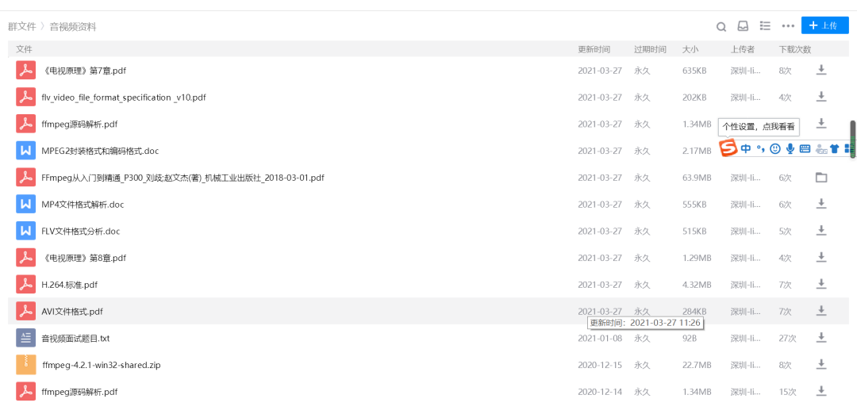

同时我这里也有视频教程，也可以私底下找我拿。

总体来说，上面的分享都是对音视频入门最为基本的要求了，其实里面更多的是要实践！

最后希望以上的分享对大家有帮助！

### **1、视频花屏和卡顿的原因？**

### **2、vp8 vp9编码器用过没 都有什么特性**

还有一些关于webrtc的问题：

webrtc 的nack策略是怎么实现的？

webrtc 的nack 请求丢失的帧 请求帧的rtcp包的格式是什么样的

webrtc 的fec 策略跟nack策略 同时开会如何？

下面是一些基础音视频问题，如果你能够在心里全部过一遍，没啥问题的话，基础非常不错：

简述H264格式

H264格式分层目的

NLAU结构

NALU类型

解释GOP，帧 如何通过SPS内部的 pic_width_in_mbs_minus1 pic_height_in_map_units_minus1 计算宽高

列举几种profile

什么是I B P帧

IDR帧与I帧的理解

编码I P B帧存储，编码，解码，显示顺序

H264 over rtp 如何实现？

mp4封装

AAC（Advance Audio Coding）封装 有哪些规格 ADTS帧头包含哪些字段和含义

WAV Waveform Audio File Format

WAV格式以什么开头

WAV的数据头的最小大小和作用

FLV封装

FLV的组成

FLV怎么获取sps，pps

如何获取onMetaData，并解析metadata

TS封装

TS封装的第一个字节是什么，一个TS数据是多少？

TS的组成？

TS的内容通过什么标识的？

HLS HTTP Live Streaming

HLS是依靠什么工作的？

HLS点播和直播的区别？

m3u8有哪些字段和含义？

音视频同步的做法

音视频同步的做法

声音或者视频慢的解决办法

什么是RTT，RTT有什么作用？

rtsp包含哪些方法，rtsp的流程

rtmp是可靠的传输协议吗？

rtmp一般采用那种封装格式？

rtmp的握手流程

udp如何做到稳定传输，说出你 的思路？

http与tcp的区别？

[Android音视频干货](https://mp.weixin.qq.com/s/o8ykvhS-2TnVdyVLw1VAkw)